МІНІСТЕРСТВО ОСВІТИ І НАУКИ УКРАЇНИ

УДУНТ ННІ ДІІТ

Кафедра «Комп'ютерні інформаційні технології»

Лабораторна робота №2
з дисципліни «Компонентні технології програмного забезпечення»

на тему: «Розробка та використання компонентів, керованих повідомленнями»

Виконав:
студент гр.ПЗ1911
Сафонов Д.Є.
Прийняв:
Андрющенко В.О.

Дніпро, 2022
Тема. Розробка та використання компонентів, керованих повідомленнями.
Текст програми.
- index.html
- java
Результати виконання програми.
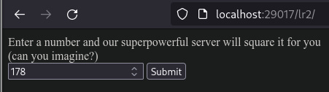

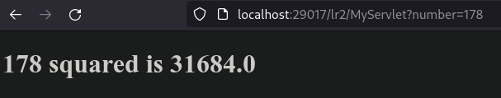

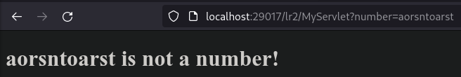

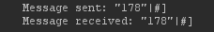
Аналіз результатів та висновки.
Розроблена програма демонструє “калькулятор”, який може повертати квадрат числа. Таким чином замість того, щоб користувач сам витрачав свою обчислювальну потужність, ці обчислювання проводяться на сервері і користувач, не залежно від свого обладнання отримує необхідний результат. Бін, керований повідомленнями, може бути корисним наступним чином: наприклад мі можемо зберігати історію запитів користувача, але подібні обчислення займають деякий час, наприклад через швидкість фізичних накопичувачів, тощо, хоча на результат користувача вони не впливають, тож їх можна виконати окремо.

